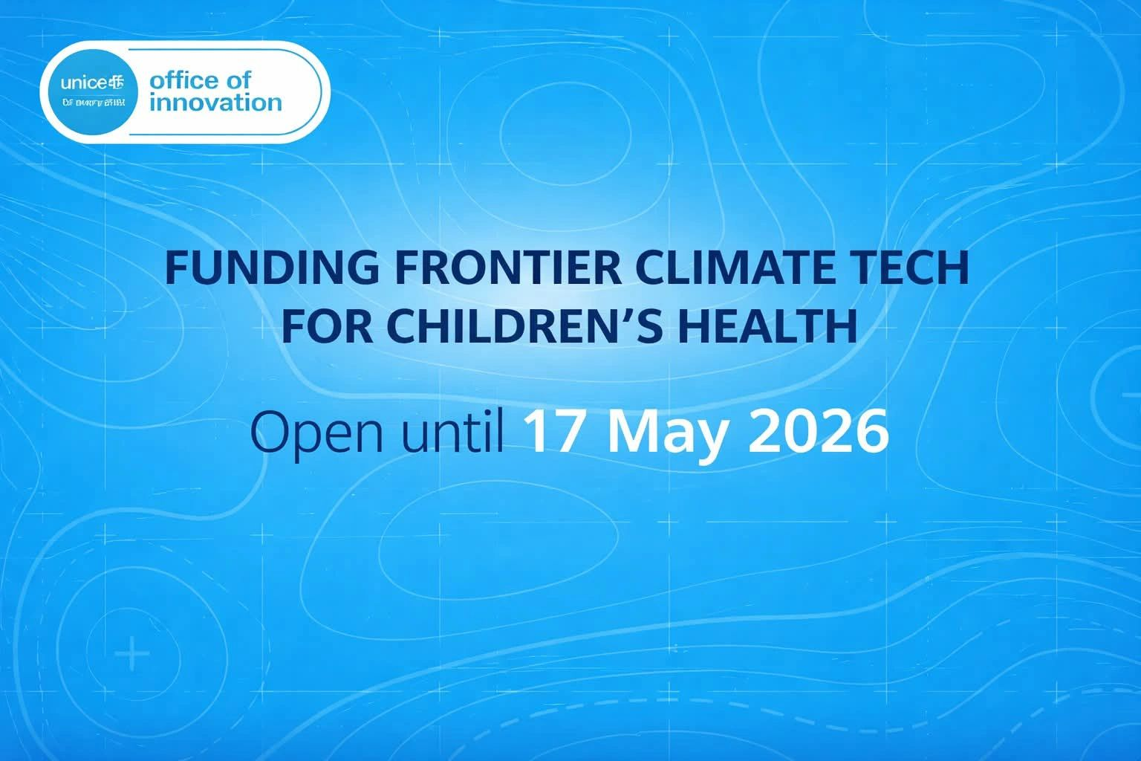

100 000 dollars de financement sans équité pour les startups de technologies climatiques développant des solutions pour la santé des enfants.
La cohorte UNICEF Climate Ventures 2026 accepte désormais les candidatures. Ce n’est pas un prêt, ni un accord de capital – c’est un financement sans capitaux propres de l’UNICEF pour aider les startups à construire des solutions open source et évolutives à l’intersection du changement climatique et de la santé des enfants.
Si votre startup est enregistrée dans un pays du programme UNICEF et possède un prototype fonctionnel, ce pourrait être votre moment d’accéder au support technique, à un réseau mondial d’innovation, et jusqu’à 100 000 $ pour faire évoluer votre solution.
💰 En un coup d’œil :
Informations détaillées
Financement de 100 000 $ USD (sans capitaux)
Support technique D’experts de l’UNICEF
Accès réseau Réseau mondial d’innovation
Support de la mise à l’échelle Opportunités de mise en œuvre réelles
🎯 Axes d’innovation :
Zone : Ce que cela signifie
Planification stratégique Cartographie des risques climatiques, suivi de la pollution, décisions basées sur les données pour les communautés et les gouvernements
Alerte précoce et action précoce Alertes en temps réel pour inondations, épidémies, conditions météorologiques extrêmes
Préparation aux soins de santé Outils prédictifs pour les risques sanitaires liés au climat
Soutien au point de prise en charge Outils numériques pour les professionnels de santé et les communautés
🎯 Qui peut postuler :
Détails des exigences
Enregistrement Enregistré dans un pays du programme UNICEF (économies les plus en développement et émergentes)
Prototype : Avoir un prototype fonctionnel (en phase de développement ou en phase de développement)
Open source Engagez-vous dans la licence et les pratiques open source
Solutions de focus pertinentes aux défis climatiques et de santé des enfants
Technologies éligibles : IA, apprentissage automatique, blockchain, IoT, plateformes pilotées par les données
Priorité : Les startups dirigées par des femmes et les jeunes fondatrices sont fortement encouragées à postuler
📅 Date limite : 17 mai 2026

